实 验 报 告

课程名称：线上线下实例学C程序设计
实 验 五：循环结构程序设计
序 号：9
学生姓名：白文强
学 号：20191060064
专 业：计算机科学与技术
指导教师：丁海燕
成 绩：
学 期：2022春季学期

云南大学素选课

一、实验目的
1、理解循环的概念
2、理解并掌握循环结构相关语句的含义、格式及使用
3、学会循环的应用及控制，包括：
① 掌握使用循环输入多个数据的方法
② 掌握在多个数据中有选择地输出数据的方法
③ 掌握在多个数据中对某种数据进行计数的方法
④ 掌握求多个数据中最大值、最小值的方法
⑤ 掌握使用break、continue语句终止循环
4、掌握循环的嵌套

二、知识要点
1、循环变量、循环条件、循环体的概念
2、三种循环语句的一般格式、执行过程
3、理解选择结构与循环结构中“条件表达式”之不同含义
4、二重循环的执行过程

三、实验预习 （要求做实验前完成）
1、循环变量的主要用途是：记录循环次数，控制循环进行
2、用循环求多个数的和之前，先要把和的初始值赋为：0
3、用循环求多个数的乘积之前，先要把乘积的初始值赋为：1
4、字符变量能否作为循环变量？可以
5、循环过程中，如果循环条件成立，但需要结束循环，可采用什么办法？break;
6、什么叫循环的嵌套？在一个循环体中，包含另一个完整的循环

四、循环实验内容 （要求给出源程序及运行结果图！）
1、编程，从键盘输入若干个整数，当输入0时，输入停止。统计并输出总共输入了几个数，以及所有输入数的和。（while循环）
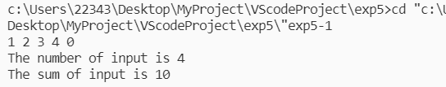
#include <stdio.h>

int main(){
int num;
int times = 0;
int sum = 0;
scanf("%d", &num);
while(num != 0){
sum += num;
times++;
scanf("%d", &num);
}
printf("The number of input is %d\n", times);
printf("The sum of input is %d\n", sum);
return 0;
}

2、输入一行字符，以回车结束输入，分别统计其中的英文字母、数字、空格和其他字符的个数。（while循环）
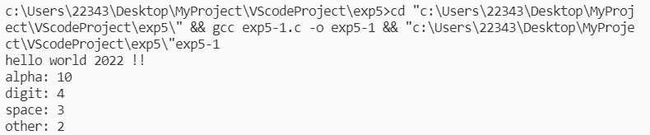
#include <stdio.h>
#include <ctype.h>
int main(){
char ch;
ch = getchar();
int alpha = 0, digit = 0, space = 0, other = 0;
while(ch != '\n'){
if(isalpha(ch)){
alpha++;
}
else if(isdigit(ch)){
digit++;
}
else if(ch == ' '){
space++;
}
else{
other++;
}
ch = getchar();
}
printf("alpha: %d\n", alpha);
printf("digit: %d\n", digit);
printf("space: %d\n", space);
printf("other: %d\n", other);
return 0;
}

3、使用二重循环编程，绘制如下图形：
*****A
****B
***C
**D
*E
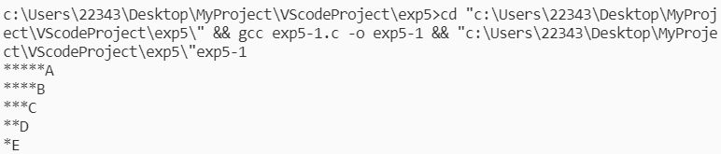
#include <stdio.h>
int main()
{
for (int i = 5; i > 0; i--){
for(int j = i; j > 0; j--){
printf("*");
}
printf("%c\n", 'E'-i+1);
}
return 0;
}

4、编制程序，按照下述格式打印九九乘法表。
1 2 3 4 5 6 7 8 9
--------------------------------------
1 1
2 2 4
3 3 6 9
4 4 8 12 16
5 5 10 15 20 25
6 6 12 18 24 30 36
7 7 14 21 28 35 42 49
8 8 16 24 32 40 48 56 64
9 9 18 27 36 45 54 63 72 81
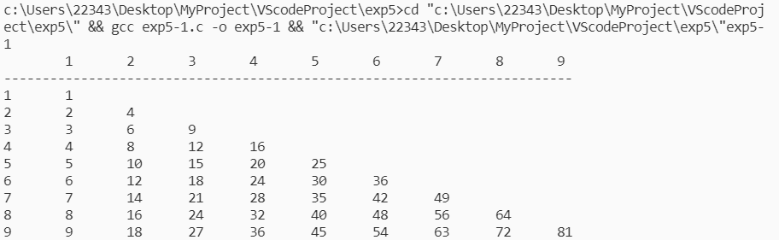
#include <stdio.h>
int main()
{
for(int i = 0; i < 10; i++){
if( i == 0){
printf("\t");
}else{
printf("%d\t", i);
}
}
printf("\n");
for(int i = 0; i < 80; i++){
printf("-");
}
printf("\n");
for(int i = 1; i <= 9; i++ ){
printf("%d\t", i);
for(int j = 1; j <= i; j++){
printf("%d\t", i * j);
}
printf("\n");
}
return 0;
}

5．输出斐波那契数列的前20项，输出时每5项一行（用循环实现）。斐波那契数列以递推的方法定义：F(1)=1，F(2)=1, F(n)=F(n - 1)+F(n - 2)（n ≥ 3，n ∈ N*）
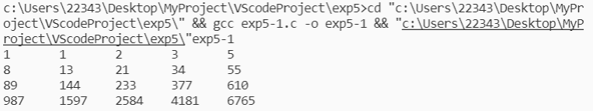

#include <stdio.h>
int main()
{
int a = 1, b = 1;
int temp;
printf("%d\t%d\t", a, b);
for(int i = 3; i <= 20; i++){
temp = a + b;
a = b;
b = temp;
printf("%d\t", b);
if( i % 5 == 0 ){
printf("\n");
}
}
return 0;
}

6． 编写程序，其功能是：根据以下公式求π的值(要求精度0.0005，即某项小于0.0005
时停止迭代)。程序运行后，若输入精度0.0005，则程序应输出为3.14…。
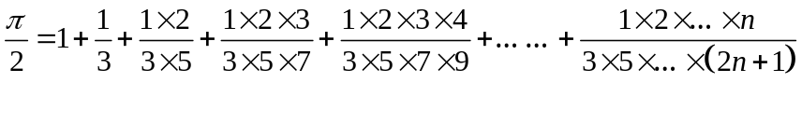
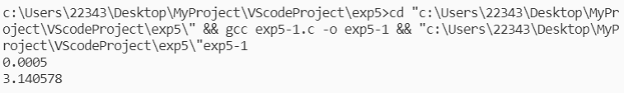
#include <stdio.h>
int main()
{
double sum = 0;
double num = 1;
int fenzi = 1;
int fenmu = 1;
int n = 1;
double precision;
scanf("%lf", &precision);
while( num >= precision ){
sum += num;
fenzi = n;
fenmu = (2 * n + 1);
num *= (double)fenzi / fenmu;
n++;
}
printf("%lf\n", 2*sum);
return 0;
}

7. 译密码。为使电文保密，往往按一定规律将其转换成密码，收报人再按约定的规律将其译回原文。例如，可以按以下规律将电文变成密码: 将字母A变成字母C，a变成c，即变成其后的第2个字母，X变成Z，Y变成A，Z变成B。（选做题）
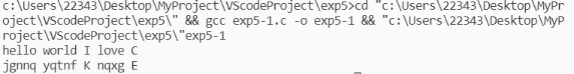
#include <stdio.h>
int main()
{
char ch;
ch = getchar();
while(ch != '\n'){
if( ch >= 'a' && ch <= 'z'){
if( ch > 'x' ){
ch = ch - 24;
}else{
ch = ch + 2;
}
}
else if( ch >= 'A' && ch <= 'Z'){
if( ch > 'X' ){
ch = ch - 24;
}else{
ch = ch +2;
}
}
putchar(ch);
ch = getchar();
}
return 0;
}

五、实验小结（要求列出通过本实验学到的编程经验）

循环结构程序设计，如果事先知道要循环的次数，使用for循环可以使得程序更加清晰；如果实现不知道循环的次数，使用while循环使得程序更加简洁优美。
在编程中，一定要注意数据类型的表示，如果数据是浮点数，不要用int类型的变量去表示，两个整数相除，得到的结果还是int类型，如果需要得到浮点类型，需要先对其中至少一个数进行强制转换为浮点类型。

实验报告要求：
1. 源程序要求复制并粘贴代码到报告中，源程序请不要用截图！
2. 运行图请缩放到适当大小后截图，并设置图片背景为白色，文字为黑色。
3. 实验小结请认真总结所学到的知识，字数不限。
4. 请适当排版，如字号、行距、格式规范。
5. 运行截图请用嵌入式图片，放在该题目之后。

